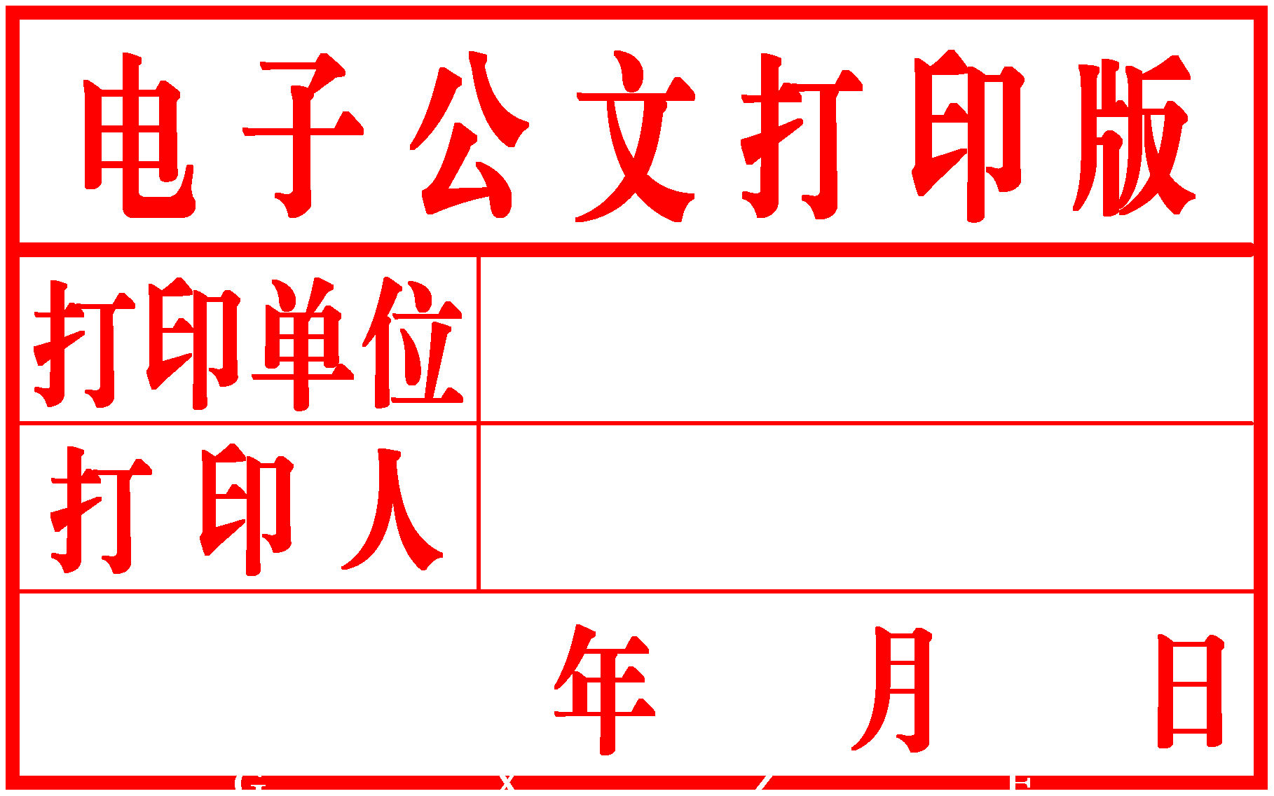
柳 州 市

人民政府文件

柳政规〔2018〕32号

柳州市人民政府关于
印发《柳州市新型城镇化三年
行动计划（2018—2020年）》的通知

各县、区人民政府，市直机关各委、办、局，柳东新区、北部生态新区（阳和工业新区），各有关单位：
现将《柳州市新型城镇化三年行动计划（2018—2020年）》印发给你们，请认真组织实施。

2018年6月8日
柳州市人民政府
柳州市新型城镇化三年行动计划
（2018—2020年）
为全面贯彻党的十九大提出的乡村振兴战略，根据《国家发展改革委关于实施2018年推进新型城镇化建设重点任务的通知》（发改规划〔2018〕406号），《广西壮族自治区新型城镇化规划（2014-2020年）》（桂发〔2014〕13号），全力推动新型工业化、信息化、城镇化、农业现代化同步发展，进一步提高全市新型城镇化工作水平，结合我市实际，制定本计划。
一、总体思路
全面贯彻落实党的十九大、中央城镇化工作会议和中央城市工作会议精神，统筹推进乡村振兴战略、区域协调发展战略、可持续发展战略，以习近平新时代中国特色社会主义思想为指导，以人的城镇化为核心，以提高城镇化质量为重点，以调整产业结构为基础，以增强城镇综合承载能力为支撑，以改革创新为动力，以完善体制机制为保障，着力推进农业转移人口市民化，创新投融资体制机制，确保全面完成《柳州市国家新型城镇化试点建设总体实施方案》（柳政办〔2015〕92号）确定的各项目标任务。
二、总体目标
充分发挥柳州产业优势和区位优势，坚持以农业转移人口市民化为首要任务，注重公平共享，着力推进基本公共服务均等化和城镇综合承载力；以深化“产城融合”投融资机制为核心，加快投融资机制改革；坚持以新型城镇化引领产业集聚，以产业发展带动新型城镇化发展；坚持以改革的决心突破体制性障碍，以创新的思维破解发展难题，着力构建有利于破除城乡二元结构、加快城镇化进程、推进城乡融合发展的体制机制。具体目标如下：
表 柳州市新型城镇化指标体系
指标 | 2017年 | 2018年 | 2019年 | 2020年 | 责任单位
城镇化水平
1.常住人口城镇化率（%） | 64.01 | 66.2 | 67.5 | 68.7 | 统计局
2.户籍人口城镇化率（%） | 49.52 | 49.72 | 49.92 | 50.12 | 公安局
3.新增农业转移人口落户城镇数量（人） | 13900 | 14000 | 14500 | 15000 | 公安局
基本公共服务
4.农民工随迁子女接受义务教育比例（%） | 100 | 100 | 100 | 100 | 教育局
5.城镇失业人员、农民工、新成长劳动力基本职业技能培训覆盖率（%） | 75 | ≥80 | ≥85 | ≥90 | 人社局
6.城镇常住人口基本养老保险覆盖率（%） | 95 | ≥95 | ≥95 | ≥95 | 人社局
7.城镇常住人口基本医疗保险覆盖率（%） | 95 | ≥96 | ≥97 | ≥98 | 人社局
8.城镇保障性住房常住人口覆盖率（%） | 21 | ≥22 | ≥22.5 | ≥23 | 住建委
基础设施
9.市区公共交通机动化出行分担率（%） | 31.5 | 32 | 32.5 | 33 | 交通局  交警队
10.城镇公共供水普及率（%） | 98 | 98 | 98 | 98 | 住建委
11.市区城镇污水处理率（%） | 97.1 | 98.5 | 99 | 100 | 住建委
12.城镇生活垃圾无害化处理率（%） | 100 | 100 | 100 | 100 | 市容局
13.城市社区综合服务设施覆盖率（%） | 96.71 | 98.12 | 99 | 100 | 民政局
资源环境
14.城镇绿色建筑占新建建筑比重（%） | 25.5 | 27 | 28.5 | 30 | 住建委
15.建成区绿化覆盖率（%） | 43.84 | 43.9 | 43.92 | 43.95 | 园林局
三、主要任务
（一）加快建立多元化可持续的城镇化投融资机制行动
1. 加快设立各类基金行动。围绕支持战略性新兴产业、传统产业提升、高新技术产业、先进制造业、生态环保产业、现代服务业等重点产业发展和港口、园区等基础设施建设等领域，逐年增加引导基金母基金规模，力争2018年通过财政预算安排增加母基金达到6亿元，到2020年增加到10亿元以上，力争带动金融机构和社会资本投资基金总规模达50亿元以上。（责任单位：市财政局牵头，市发改委、工信委、住建委、金融办等配合）
2. 推进政府和社会资本合作行动。进一步厘清部门职责，实行项目分类管理，简化审批程序，降低投融资成本。积极推广政府和社会资本合作模式，扩大公共产品和服务供给。构建公平的市场准入条件，理顺价格形成机制，完善土地、金融等方面的政策支持，稳定项目预期收益。发挥工程咨询、金融、财务、法律等方面专业机构作用，提高项目决策的科学性、项目管理的专业性和项目实施的有效性。力争三年内实现PPP融资200亿元以上。（责任单位：市发改委、财政局牵头，各县、区人民政府，柳东新区、北部生态新区管委等配合）
3. 积极利用多层次资本市场融资行动。鼓励柳州企业在境内外证券交易场所上市或再融资、在全国中小企业股份转让系统挂牌。鼓励企业利用能产生稳定现金流的资产发行资产证券化产品，盘活存量资产。设立政府引导、市场化运作的产业（股权）投资基金，积极吸引社会资本参加，鼓励金融机构以及全国社会保障基金、保险资金等通过认购基金份额等方式参与我市经济社会建设。大力发展直接融资，稳步提升直接融资比重，鼓励和支持符合条件企业运用企业债、公司债、项目收益债、可转债、可交换债、可续期债、创新创业债、集合债、中期票据、短期融资券等多样化的债券品种扩大融资规模，力争到2020年，直接融资比重达到15%以上。积极探索利用地方政府专项债券融资。争取利用三年时间，建成融资功能完备、基础制度扎实、市场监管有效、投资者合法权益得到有效保护的多层次资本市场体系。（责任单位：市金融办牵头，市推进企业上市领导小组成员单位配合）
4. 强化政策性和开发性金融机构作用行动。大力推动政策性、开发性金融机构在新型城镇化建设、城镇棚户区改造、生态环保、交通和水利基础设施、企业技术改造和优势产业发展、传统产业转型升级、科技创新等方面的长期稳定合作。积极争取国家专项建设基金，加强项目谋划储备，加快推进项目前期工作，提高项目成熟度，争取更多项目获得国家专项建设基金支持，引导商业银行以投贷结合、银团贷款等方式对项目给予配套贷款支持。积极构建新型政银企合作关系与风险分担机制，加快推进我市政府性融资担保体系建设。（责任单位：市金融办牵头，市发改委、财政局、国资委，农发行柳州分行，各县、区人民政府，柳东新区、北部生态新区管委等配合）
5. 加快构建更加开放的投融资体制行动。加大投融资双向开放合作力度。创新有利于深化双向开放合作的投融资机制，加强金融机构协调配合，用好各类资金，为我市企业走出去和重点合作项目提供更多投融资支持。积极推动市内企业和金融机构赴境外融资，募集并用好低成本外汇资金，做好风险规避。加强与政府、企业、金融机构之间的多层次、多领域投融资合作。认真贯彻落实好国家相关税收优惠政策，对就业、经济发展、技术创新贡献大的项目予以支持。继续实施“引金入柳”和金融机构业务激励政策。（责任单位：市金融办、发改委牵头，市财政局、国土局、投促局、地税局、人民银行柳州中心支行、国税局、银监局等配合）
6. 深入推进“信用柳州”建设行动。大力推进政务诚信、商务诚信、社会诚信、司法公信建设，加快推行统一社会信用代码，实施投融资领域相关主体信用承诺制度，建立异常信用记录和严重违法失信“黑名单”，纳入全市信用信息共享平台，与自治区信用信息共享平台衔接，并将有关信息录入金融信用信息基础数据库。加大失信惩戒力度，对违法失信主体采取限制和禁入措施，实现“一处失信，处处受限”。（责任单位：市发改委、人民银行柳州中心支行牵头，柳州市社会信用体系建设联席会议成员单位，各县、区县人民政府，柳东新区、北部生态新区管委等配合）
（二）加快推进农业转移人口市民化行动
7. 持续深化户籍制度改革行动。坚持“统筹规划、积极稳妥、综合协调、以人为本”的基本原则，进一步简化落户程序，以具有合法稳定就业和合法稳定住所（含租赁）为基本条件，结合参加城镇社会保险年限要求，优先解决重点群体在城镇落户，确保应落尽落，完善更多领域、更大范围的综合配套改革指施，更好地调动农业转移人口进城落户的积极性，促进有能力在城镇稳定就业和生活的农业转移人口和其他常住人口有序实现市民化。（责任单位：市公安局牵头，市发改委、人社局、卫计委、文新广局、民政局，各县、区人民政府，柳东新区、北部生态新区管委等配合）
8. 推动居住证制度全覆盖行动。加大政策宣传，适当提高居住证含金量，吸引符合条件的流动人口积极主动办理居住证。利用“互联网+”技术，为流动人口提供网上办理居住登记，网上查询办事指南、政策法规等服务，提高居住证办理效率。力争实现居住证制度覆盖城镇全部未落户常住人口，显著提高居住证发放量。建立健全基本公共服务提供机制，实现居住证持有人与本地户籍居民平等享有劳动就业、基本医疗卫生、计划生育、公共文化等公共服务。（责任单位：市公安局牵头，市发改委、人社局、卫计委、文新广局，各县、区人民政府，柳东新区、北部生态新区管委等配合）
9. 完善市民化总成本分担机制行动。在对农业转移人口市民化现状成本估算基础上，按照事权和支出责任相适应原则，探索建立“分类分担、分级分担、分步分担”的成本分担机制；编制年度农业转移人口市民化成本报告，测算市民化总成本，明确政府、企业和个人支出责任。（责任单位：市财政局牵头，市发改委、人社局、卫计委、文新广局，各县、区人民政府，柳东新区、北部生态新区管委等配合）
10. 继续推动“人地挂钩”政策落实行动。深化“人钱挂钩、钱随人走、以人定地”，继续改进用地计划安排、优化土地供应结构，在分解年度用地计划时，依据土地利总体规划、新型城镇化规划、进城落户人口趋势和需求，合理测算和安排各类城镇新增建设用地，保障进城落户人口用地需求。综合考虑全市各地人均城镇建设用地存量水平，实行差别化进城落户人口城镇新增建设用地标准，规范推进农业人口转移地区开展城乡建设用地增减挂钩工作。（责任单位：市国土局牵头，各县、区人民政府，柳东新区、北部生态新区管委等配合）
（三）加快培育中小城市和特色小（城）镇行动
11. 大力提升县域城镇化水平行动。支持鹿寨县推进产业、基础设施、公共服务与市区无缝对接，实现与市区一体化发展。将柳城县打造成柳州市卫星城，建成柳州都市圈北部的农产品加工基地、工业扩散地、物资集散地和柳州市近郊旅游区和优质养生区。结合三柳高速、柳州至三江城际铁路建设，着力打造柳州至三江新型城镇带，支持融安建设成为柳州市域次中心城市，进一步完善基础设施，壮大产业规模，提高综合承载能力。支持融水县、三江县用足用好重点生态功能区品牌，积极争取上级专项切块资金和政策支持，着力打造生态农业，民族特色风情旅游产业，不断壮大县域经济。（责任单位：市住建委、市发改委牵头，市交通局、工信委、环保局、农业局，五县人民政府等配合）
12. 推进各类示范县及各类重点、试点镇建设行动。加快推进鹿寨自治区级新型城镇化示范县建设，以及国家建制镇示范试点，自治区百镇建设等各类示范试点建设。重点总结第一批全区百镇建设的好经验好做法，形成具有柳州特色的基本模式并推广到后续项目建设中。督促和指导有关县推进第二、第三批百镇试点及示范县基础设施和公共服务设施，督促各县落实项目配套资金，加强资金使用管理。指导相关县推进乡改镇基础建设建设，提升和完善城镇功能。（责任单位：市住建委牵头，市发改委，各县、区人民政府，柳东新区、北部生态新区管委等配合）
13. 规范推动特色小（城）镇创建行动。落实《国家发展改革委、国土资源部、环境保护部、住房城乡建设部<关于规范推进特色小镇和特色小城镇建设的若干意见>》（发改规划〔2017〕2084号），强化监督检查评估和规范纠偏，推进国家、自治区级特色小镇建设，公布一批市级特色小镇培育名单，规范引导、分类推进全市特色小(城)镇健康有序发展。研究制定特色小镇动态监控体系和指标，并在用地指标、资金扶持等政策方面支持特色小镇建设。组织开展特色小镇与部门、银行机构衔接，畅通政策、资金对接渠道。推动特色小(城)镇高效高质完成总体规划修编、控制性详细规划编制，做到建设行为有据可依。（责任单位：市住建委牵头，市发改委、财政局，各县、区人民政府，柳东新区、北部生态新区管委等配合）
（四）推进城乡融合发展行动
14. 深化完善城乡融合发展机制行动。建立城乡统一的建设用地市场，探索开展征地制度改革试验，构建土地增值收益合理分配机制。在国家政策允许条件下，建立完善集体经营性建设用地出让、租赁、入股等机制。全面开展要素配置市场化改革。扎实推进房地一体的农村集体建设用地和宅基地确权登记颁证。（责任单位：市国土局牵头，各县、区人民政府，柳东新区、北部生态新区管委等配合）
15. 改革完善土地承包经营权流转制度行动。全面完成土地承包经营权确权登记颁证。积极引导土地有序流转，促进农业生产向集约化转型，发展土地适度规模经营，支持土地向种养大户、家庭农场、农民合作社和农业龙头企业等新型农业经营主体转移，发展农业机械化和精品高效农业，加快农业现代化进程，减少农村劳动力数量。（责任单位：市农业局牵头，市农机局，各县、区人民政府，柳东新区、北部生态新区管委等配合）
16. 探索农村宅基地制度改革行动。结合宅基地确权登记颁证，对因历史原因形成的超标准占用宅基地等情况，探索开展有偿使用试点；探索进城落户农民在本集体经济组织内部自愿有偿退出或转让宅基地；改革宅基地审批制度。探索宅基地所有权、资格权、使用权“三权分置”，落实宅基地集体所有权，保障宅基地农户资格权和农民房屋财产权。（责任单位：市国土局牵头，各县、区人民政府，柳东新区、北部生态新区管委等配合）
17. 推进乡村振兴战略实施行动。坚持分类指导，按照城乡融合一体设计、多规融合理念，科学编制我区乡村振兴战略实施规划和农村产业、农村文化等专项规划，形成乡村振兴发展的规划体系。出台实施乡村振兴战略的决定，实施县域经济发展三年行动计划。实施农村基础设施、公共服务建设和产业发展三年行动计划，持续推进乡乡通二级（或三级）路和村村通双车道提级改造工程，重点抓好未通二级（或三级）路乡镇的道路建设，以及四级标准以下的县道、乡道公路建设，抓好20户以上自然屯村内村道的硬化建设。（责任单位：市发改委、农业局牵头，市交通局、国土局、扶贫办、文新广局，各县、区人民政府，柳东新区、北部生态新区管委等配合）
四、工作要求
（一）加强组织领导。全市新型城镇化各项工作由市新型城镇化工作领导小组统筹推进。市新型城镇化领导小组办公室要切实承担好统筹协调、整体推进、调查研究、督查落实等日常工作，加强与责任单位的工作对接，确保新型城镇化各项任务落实到位。各责任单位要落实相应机构和专人负责，细化工作方案，分解任务。各县（区）要进一步完善推进工作机制，按照重点工作方案的任务要求，把任务和责任细化分解到各相关部门，狠抓工作落实，使各项政策措施真正落到实处。
（二）强化督查考核。建立健全新型城镇化绩效评价和监督考核机制，制定考核办法，把新型城镇化工作纳入全市目标管理考核体系，形成激励约束机制，保障行动计划。市委、政府督查室和市新型城镇化工作领导小组办公室要加强督查，及时掌握工作进展情况，发现工作中存在的困难和问题，及时为市委、政府决策提供可靠依据。
（三）明确完成时限。发挥市推进新型城镇化工作联席会议的牵头作用，建立定期协调督查机制，及时研究工作推进中的主要问题。各县（区）、各相关单位要定期对工作任务落实情况进行自查，分别于2018年6月10日、9月10日、12月10日将重点工作任务的完成情况以专题报告形式报送市推进新型城镇化工作联席会议办公室。专题报告的内容主要包括工作任务的进展情况、主要做法、存在的问题和原因、下一步工作意见建议等。
（四）加大宣传引导。各级各部门要大力宣传加快新型城镇化发展的重大意义和政策措施，及时总结推广工作的成功经验和做法，进一步统一思想、凝聚共识，激发广大干部群众的主动性和积极性，为推进新型城镇化营造良好的社会环境和舆论氛围。

公开方式：主动公开

抄送：市委办、市人大办、市政协办。发
柳柳州市人民政府办公室 . 2018年6月11日印发发

